关于举办第27届中国日报社“21世纪杯”全国大学生英语演讲比赛（大学组）长春理工大学校园赛的通知

为了引导大学生树立和践行社会主义核心价值观，培养大学生的国际交际交流能力，举办第27届中国日报社“21世纪杯”全国大学生英语演讲比赛（大学组）长春理工大学校园赛，该活动以“让世界倾听你的声音”为口号，现将有关事宜通知如下：
一、参赛资格
长春理工大学在校本专科学生均可参赛【注：硕士研究生及以上年级的在校学生报名参加“青年组”（非校园赛），具体要求请查看大赛官网】。
参加过往届中国日报社“21世纪杯”全国英语演讲比赛/全国大学生英语演讲比赛大学组全国半/总决赛的选手不具备参加本届大学组全国半、总决赛的资格。
二、竞赛时间
校赛初赛：2022年05月11日（暂定，具体初赛形式、分组、时间等见校园赛QQ群通知）
校赛决赛：2022年05月18日（暂定，具体决赛形式、时间等见校园赛QQ群通知）
三、竞赛形式
定题演讲（脱稿），每位选手演讲时间为4分钟（可上下浮动15秒）。
四、竞赛题目及发布方式
“From zero-sum game to a win-win situation”
具体题目要求见大赛官网:contest.i21st.cn
五、报名方式
（1）个人报名：可直接扫描下方二维码，注册成功后，在“个人中心”选择“‘21世纪杯’英语演讲”页面，点击“我要报名”，准确填写并提交个人信息。
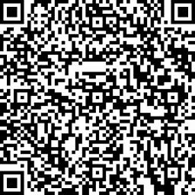
（2）填好报名信息后在官网上传电子演讲稿和音频（注：演讲稿和音频二者均上传成功才视为报名成功，才有资格参加校赛初赛。成功参加校赛初赛可获得创新学分，校决赛前两名可获得代表学校参加省赛资格）。
六、报名时间
请在2022年5月4日前完成网上报名及演讲稿和音频的上传。
注：1. 请报名同学加入“22年21世纪杯英语演讲校赛”qq群，群内会发布报名攻略，通知校初赛、决赛事宜等。群号：620514109（或扫QQ群二维码，如需验证，请输入“长春理工大学”）
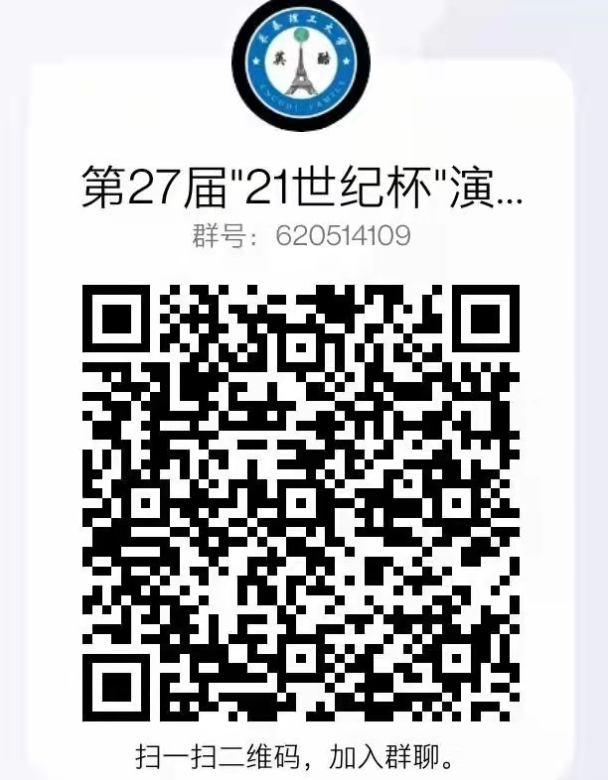

校园赛承办单位：长春理工大学外国语学院
协办单位：长春理工大学英酷协会

